단국대학교 자바프로그래밍2   
lab01 보고서

2020-09-29



응용컴퓨터공학과 32160462 김도영

## 결과 사진

스펠 체커와 컨버터를 한 결과입니다.

- 영어로 스펠 체킹 성공

- PDF,Txt,Docx 는 컨버팅 성공

- WPS 는 없는 컨버터 이므로 cannot 콘솔 메시지 출력,

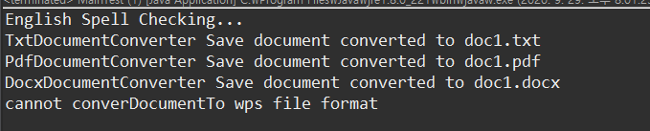

## 구현 방법

### 2.1 목적

워드 프로세서 파일을 생성해서, 영어스펠체커를 등록하여 , 스팰링 검사를 하고 (Single Responsibility Principle), 문서 컨버터를 등록해서 다른 코드의 수정 없이 확장 가능한 가능한 코드를 설계합니다. ( Open/Closed Principle )

### 2.2 구현 설계

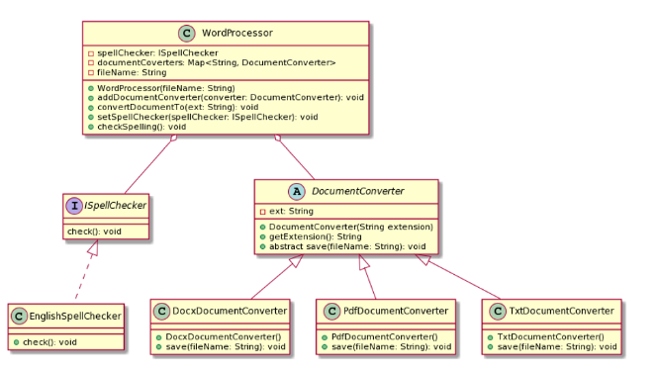

2.2.1 ISpellChecker 인터페이스 생성하여 , EnglishSpellChecker 를 구현합니다.

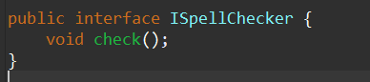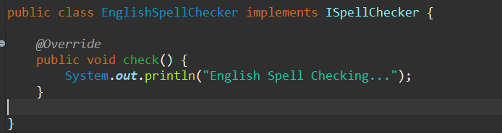

2.2.2 DocumentConverter추상 클래스를 만들어서 , PDF,TXT,Docx로 변환기를 구현합니다.

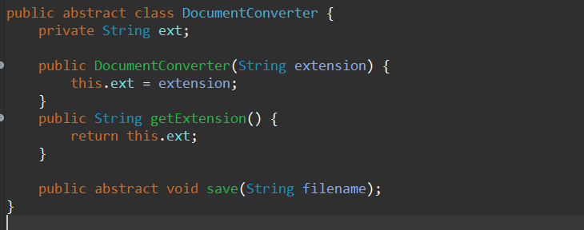

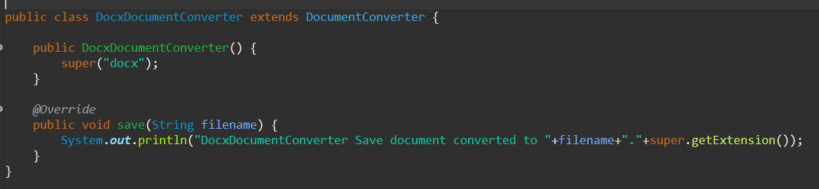

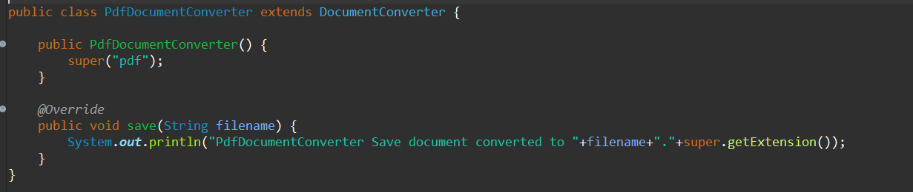

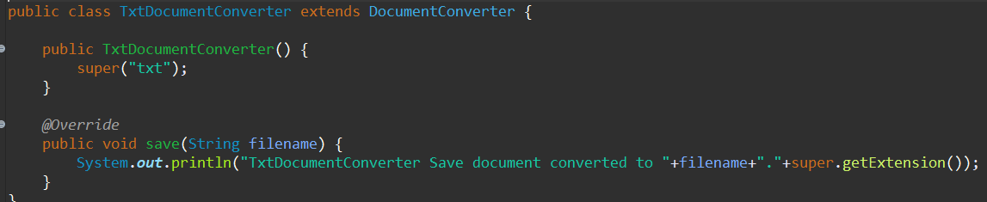

### 2.3 구현 결과

2.3.1 WordProcessor 생성



2.3.2 스펠 체커를 등록하고 , 확장된 컨버터들을 등록합니다.

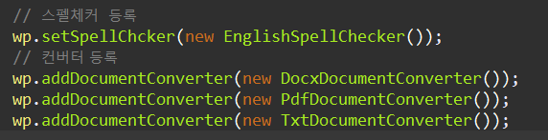

2.3.3 등록된 영어 스펠체커 실행



2.3.4 컨버터 실행 txt, pdf, docx, wps

